18.04.2019 года в ГКУ «МФЦ» в Чамзинском муниципальном районе в Республике Мордовия состоялась рабочая встреча с представителем ПАО «СБЕРБАНК» Долотказиной Г.А. в рамках партнерской программы «Деловая среда». Ранее между МКУ «МФЦ» и ПАО «Сбербанк» было подписано соглашение о сотрудничестве. Организации начали совместную работу в целях содействия развитию малого и среднего предпринимательства, а также повышения доступности и качества обслуживания клиентов.
Сотрудничество МФЦ и Сбербанка позволит предпринимателям получать государственные и финансовые услуги в одном месте и в одно время. Реализация принципа «одного окна», несомненно, поможет бизнесменам облегчить процесс оформления большинства необходимых документов для открытия, ведения или расширения своего дела.
Создать и зарегистрировать собственный бизнес теперь в разы проще. Наша главная задача - максимальная помощь будущим предпринимателям и их комплексное обслуживание. Пришел в МФЦ зарегистрировал свое предприятие, тут же подал заявку на открытие расчетного счета для ведения бизнеса.
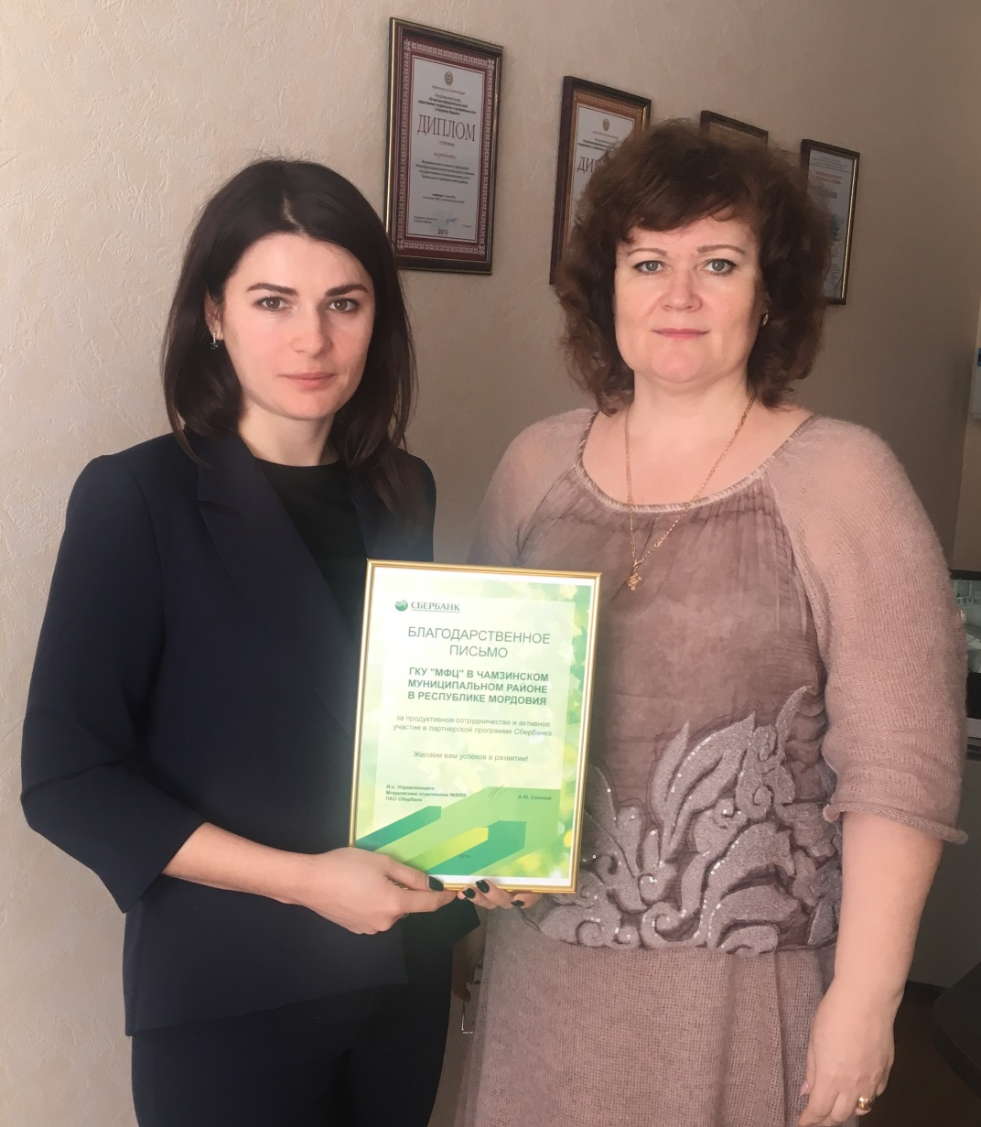
Если вы уже сейчас задумались об открытии своего дела, то не откладывайте свои инициативы в долгий ящик.

